**Звіт про виконання практичних завдань до лекцій з курсу Технології програмування на мові Python**

Звіт до Теми №1

Функції та змінні

Під час виконання практичного завдання до Теми №1 було надано варіанти рішення до наступних задач:

**Перетворення рядка**

Необхідно рядок, що має вигляд "abcdefg123" перетворити наступним чином "321gfedcba", вважаючи сталою довжину рядку в 10 символів.

Хід виконання завдання:

Текст програми:

|  |
| --- |
| task = "abcdefg123"  res = task[::-1]  print(res) |

Посилання на github:

<https://github.com/dovbishmiroslav/TP-KB-22-1--Dovbysh-Miroslav/blob/main/topic_01/task1.py>

Знімок екрану з посилання на github:

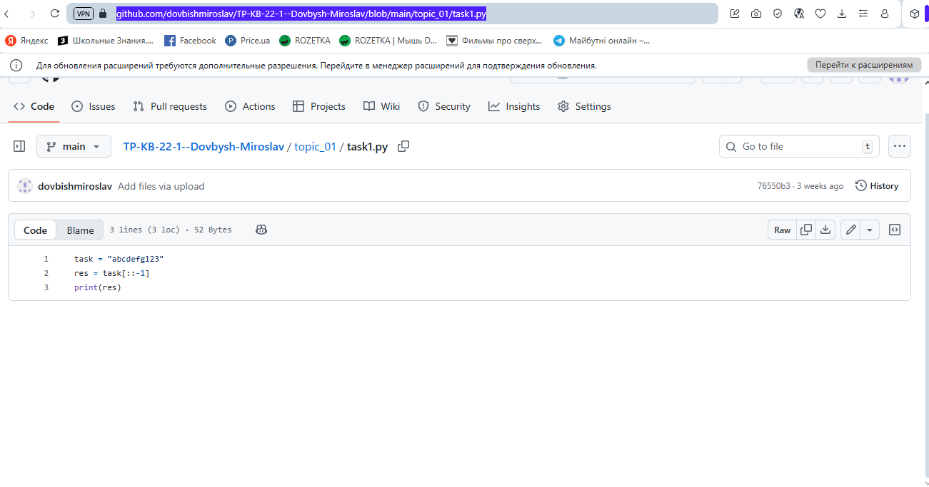

**Тестування функцій**

Виконати тестування функцій, що працюють з рядками: strip(), capitalize(), title(), upper(), lower().

Хід виконання завдання:

Текст програми:

|  |
| --- |
| st = "Hallo Wolrd"  st = st.strip()  cap = st.capitalize()  tt = st.title()  up = st.upper()  lw = st.lower() |

Посилання на github:

<https://github.com/dovbishmiroslav/TP-KB-22-1--Dovbysh-Miroslav/blob/main/topic_01/task2.py>

Знімок екрану з посилання на github:

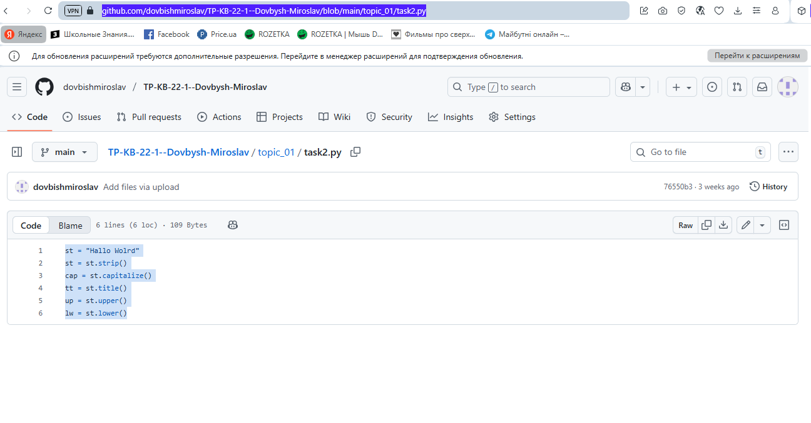

**Функція пошуку**

Написати функцію пошуку дискримінанту квадратного рівняння.

Хід виконання завдання:

Текст програми:

|  |
| --- |
| def dis(a, b, c):  D = b**2 - 4*a*c  return D  a = float(input("Введіть a (число перед x²): "))  b = float(input("Введіть b (число перед x): "))  c = float(input("Введіть c (третє число): "))  print(dis(a, b, c)) |

Посилання на github:

https://github.com/dovbishmiroslav/TP-KB-22-1--Dovbysh-Miroslav/blob/main/topic_01/task3.py

Знімок екрану з посилання на github:

